Informations-Dossier zum Heidelberger Maiball 2018
Stadthalle Heidelberg

26. Mai 2018



Stadthalle Heidelberg | 26. Mai 2018

Heidelberger Maiball

Vorwort

Sehr geehrte Damen und Herren,
Fließende Stoffe, klirrende Gläser, lachende Gesichter – und über allem schwebt die Musik des Orchesters. Der jährliche Heidelberger Maiball ist ein Fest für die Sinne, das seinesgleichen sucht.
Wir freuen uns über Ihr Interesse an einer Unterstützung dieser traditionsreichen Veranstaltung, die bereits in den vergangenen vierzehn Jahren Stipendiaten und Alumni der Studienstiftung des deutschen Volkes und zu unvergesslichen Abenden zusammenbrachte. Auch dieses Jahr werden ca. 500 Gäste aller Fachrichtungen erwartet, die zum Teil sogar aus dem Ausland anreisen – eine ausgezeichnete Möglichkeit, Ihre Firma dieser ausgewählten und vielschichtigen Klientel zu präsentieren.
Im Folgenden möchten wir Ihnen daher zu unserer Veranstaltung einige Details präsentieren, um Ihnen zu verdeutlichen, welche Bedeutung der Heidelberger Maiball für die Studierende hat und wie Sie dieses Event für Ihre Firma optimal nutzen können.
Inhalt

Die Ausrichter: Stipendiaten der Studienstiftung des deutschen Volkes 1
Der Maiball – eine kurze Historie 2
Der Maiball 2018 3
Möglichkeiten der Unterstützung durch Ihr Unternehmen 4
Weitere Werbemöglichkeiten 4
Kontakt 5

Die Ausrichter:
Stipendiaten und Stipendiatinnen der Studienstiftung des deutschen Volkes

Die Studienstiftung des deutschen Volkes ist das größte und gleichzeitig älteste Begabtenförderungswerk Deutschlands. Frei von politischen, religiösen und weltanschaulichen Vorgaben fördert es derzeit rund 11.000 herausragende Studierende und Doktoranden.
Initiative, Leistung, Verantwortung – dies sind die drei großen Ideale, denen sich die Stiftung seit mehr als einem halben Jahrhundert verschrieben hat. Ideale, die vor allem von den Stipendiatinnen und Stipendiaten getragen werden, welche sich mit ihren breit gefächerten Interessen und Kompetenzen auch außerhalb ihres Studiums für eine heterogene, pluralistische und chancengleiche Gesellschaft stark machen.
Wir freuen uns sehr, aus diesem Kreise ein Publikum begrüßen zu dürfen, das sich anlässlich des Maiballs im geschichtsträchtigen Heidelberg zusammenfindet.
Die Ballorganisation wird allein von engagierten Stipendiaten und Stipendiatinnen der Studienstiftung getragen. Das Ballkomitee setzt sich aus Studierenden verschiedener Fachrichtungen zusammen, die sich in regelmäßigen Abständen zu Sitzungen treffen und die jährlich stattfindende festliche Veranstaltung bis ins Detail planen.
In den vergangenen Jahren konnte der Heidelberger Maiball zunehmend an Popularität gewinnen. Die stetig steigende Nachfrage und der restlose Ausverkauf der Karten binnen weniger Stunden sind dafür bezeichnend.
Für die Realisierung eines einmaligen Abends werden neben Sachspenden auch Sponsoren gesucht.
Aus diesem Grund wenden wir uns an Sie…

Der Maiball – eine kurze Historie

Mit seiner nunmehr vierzehnjährigen Tradition ist der Heidelberger Maiball nicht nur der größte und renommierteste, sondern auch der älteste Stipendiatenball Deutschlands.
Im Jahre 2002 auf Initiative von Stipendiatinnen und Stipendiaten der Studienstiftung ins Leben gerufen, entwickelte er sich innerhalb kürzester Zeit zu einer überregional angesehenen Veranstaltung, die in den folgenden Jahren eine Vorbildfunktion für andere Stipendiatenbälle angenommen hat.
Der seit Jahrhunderten gepflegte Brauch der festlichen Zusammenkunft zu Tanz und Musik wird beim Heidelberger Maiball mit Genuss zelebriert und zieht heute Gäste aus ganz Deutschland und dem Ausland an. Wir betrachten den kommenden Ball als Ansporn, ein zeitlos elegantes und rauschendes Fest zu feiern, dass den Gästen einen unvergesslichen Abend bereitet und laden Sie herzlich dazu ein, Teil dieses Abends zu werden.
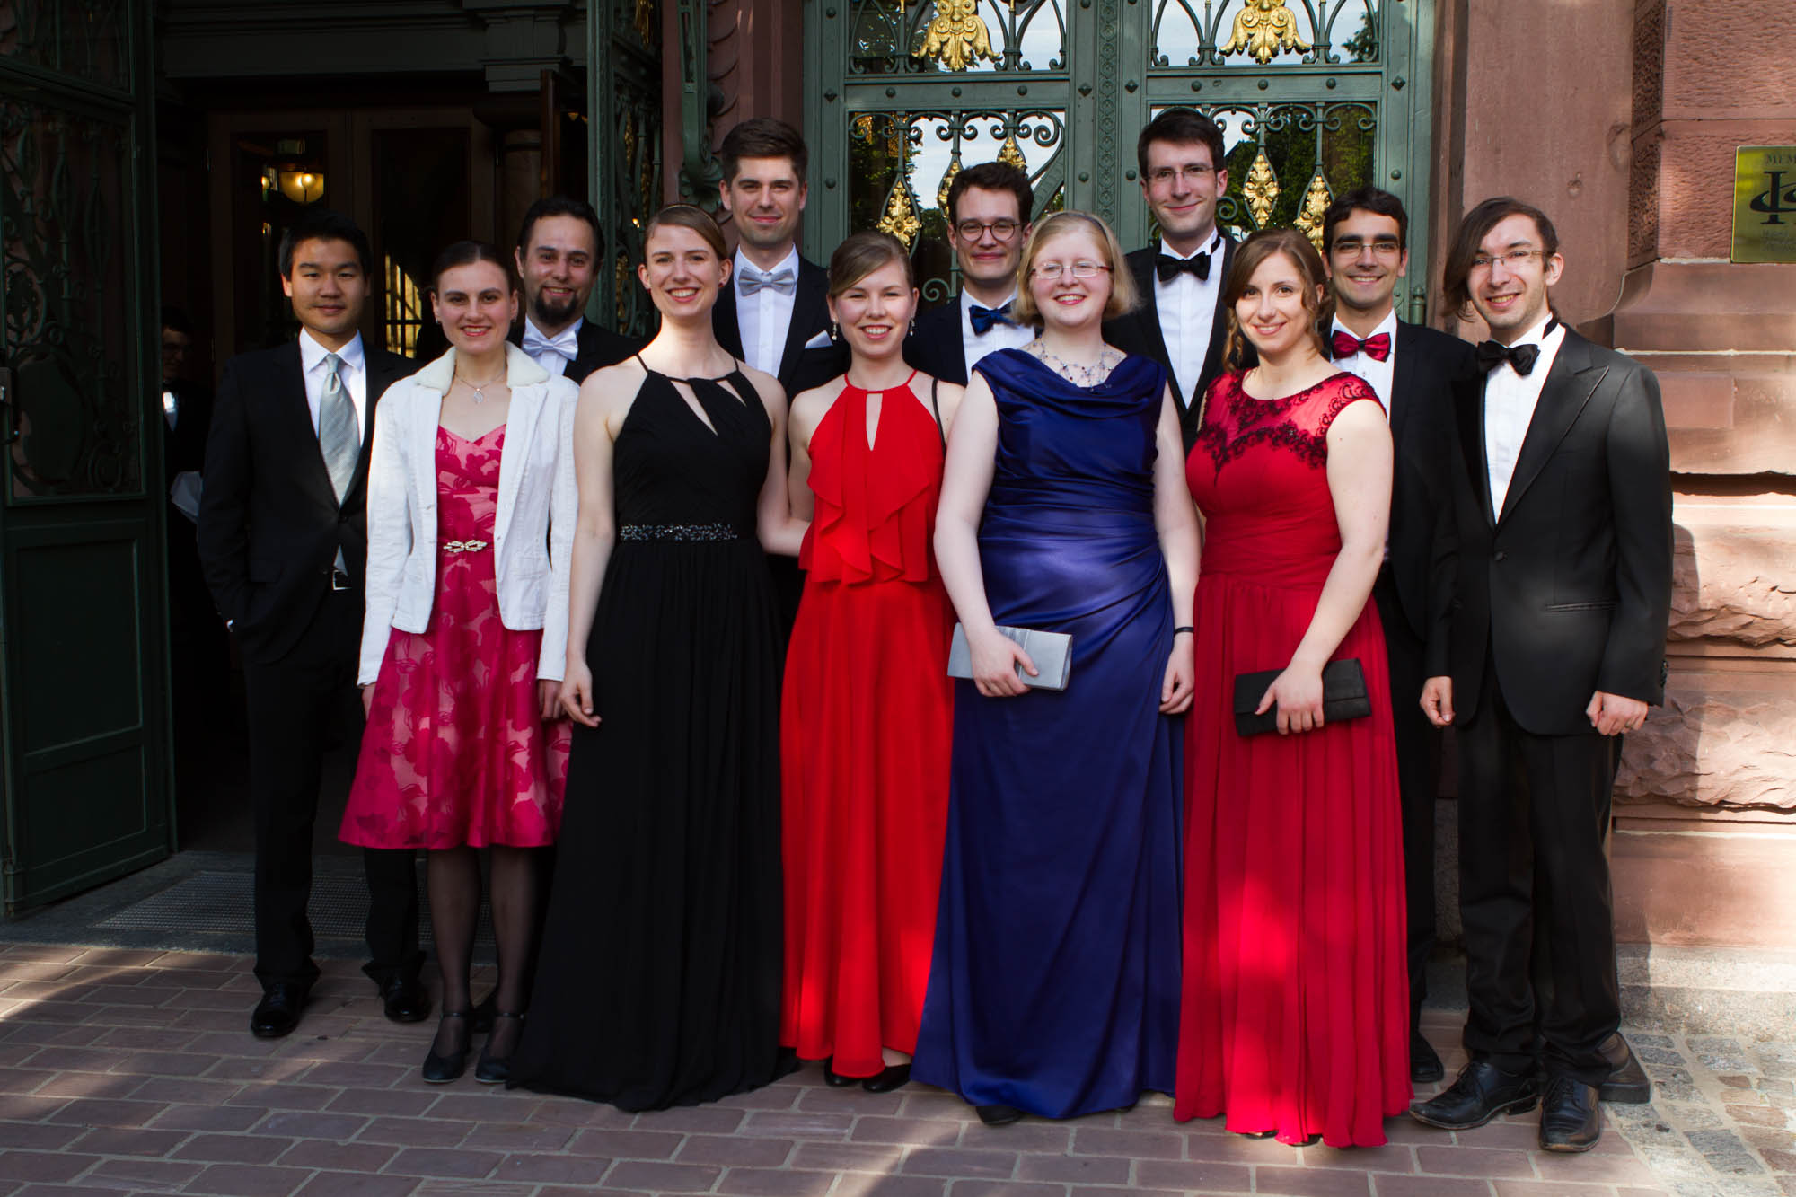

Der Maiball 2018

Ablauf und Organisation
Der Maiball findet einmal im Jahr statt. Der Termin in diesem Jahr ist Samstag, der 26. Mai 2018. Der Ball hat seinen festen Platz im Heidelberger Eventkalender und dient der festlichen Zerstreuung und dem Austausch für Alumni, Studierenden und weiteren Gästen.
Neben einem festlichen Buffet sind unser alljährliche Showact, sowie einige kleinere Programmpunkte und natürlich die traditionelle Quadrille Höhepunkte der Veranstaltung.
Damit die Eintrittskarten für die Studierende in einem angemessenen preislichen Rahmen gehalten werden können, benötigen wir zur Deckung der entstehenden Kosten für die Räumlichkeiten, das Buffet sowie die musikalische Untermalung durch eine professionelle Big Band zusätzliche Sponsorengelder.
Räumlichkeiten
Stattfinden wird der Maiball wie jedes Jahr in der festlichen Stadthalle Heidelberg, direkt am Neckar gelegen. Für unsere Gäste haben wir den großen Festsaal für die Feier reserviert.



Möglichkeiten der Unterstützung durch Ihr Unternehmen

Während des Maiballwochenendes werden den Gästen verschiedene Veranstaltungen als Teil des Rahmenprogramms angeboten. Für Sie besteht die Möglichkeit, sich auf einer einzelnen Veranstaltung, wie auch während des Balls oder ganzjährig auf unserer Homepage zu präsentieren
Die Einnahmen dienen ausschließlich der Deckung der entstehenden Kosten für die ausgerichteten Veranstaltungen, da es sich beim Heidelberger Maiball um ein gemeinnütziges Projekt handelt.

Für Sie als Unternehmen bestehen bei unserem Maiball folgende Werbemöglichkeiten:
Sponsoringoption | Preis | Verfügbarkeit
Platzierung Ihres Logos auf der Eintrittskarte:  - pro Platz | 500, – € | Max. 3 Sponsoren
Platzierung Ihres  - Namens  - Logos  auf der Getränke/Menü-Karte auf den Tischen | 250, – €  500, – € | Max. 3 Logos
Platzierung einer Werbeanzeige auf unserer Homepage  - Nennung (inkl. bei allen anderen Paketen)  - Logo mit Hyperlink  - Auf der ersten Seite (Hauptsponsor) | 500, – €  750, – €  1.500, – € | Mehrere  Mehrere  1 Hauptsponsor

Alle Preise sind Verhandlungsbasis. Auf individuelle Vorschläge gehen wir gerne ein, um Ihren Werbeauftritt optimal zu gestalten.

Weitere Werbemöglichkeiten

Sollten Sie selbst Ideen haben, die wir hier nicht aufgeführt haben, so wenden Sie sich einfach an uns! Wir sind für Rückfragen und Vorschläge aller Art offen.

Sollten Sie darüberhinausgehende Fragen haben, stehen wir Ihnen gern jederzeit telefonisch oder per Email zur Verfügung.

Kontakt
Adam Jassowicz

Sponsoring
E-Mail: Jassowicz@stud.uni-heidelberg.de
Mobil: 0173-8048456

Eva Schitter


2. Vorstand/Sponsoring
E-Mail: schitter.eva@gmail.com
Mobil: 0176-34628509

Organisationskomitee E-Mail: maiball.heidelberg@gmail.com
Homepage: www.maiball-heidelberg.de

Wir freuen uns auf eine gemeinsame Zusammenarbeit!

